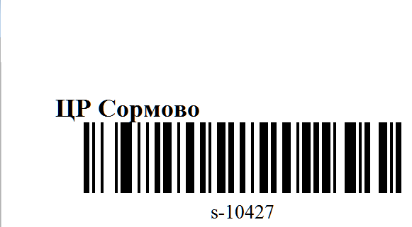

приложение №2
к агентскому договору №________
от ___ ________201__г.

Распоряжение на отгрузку Груза

г. Нижний Новгород "___" _________ 201__г.
_____________________, именуемое в дальнейшем "Принципал", поручает, (ФИО) а __________________________, именуемое в дальнейшем "Агент", в лице директора __________________________________________, действующего на основании Устава, с другой стороны, принимает к исполнению по агентскому договору передать товар ___ ________ 201__ г. (дата раздачи) третьим лицам:
№ п/п | Получатель | Сумма (долг или постоплата) | Подпись
1 | belovau | 1457
2 | lenokchicha | 649
3 | Nata1982 | 873
4 | OlyaSD | 1647
5 | shtusha-kutusha | 286
6 | tarmalen | 814
7 | Tata:-) | 297
8 | Ксаначка | 1867
ПОДИТОГ: |  | 7890
Принципал ________________________ ( ____________________________ )

